**MINISTÉRIO DA DEFESA**

**EXÉRCITO BRASILEIRO**

**DEPARTAMENTO DE CIÊNCIA E TECNOLOGIA**

**INSTITUTO MILITAR DE ENGENHARIA**

**Seção de Engenharia de Computação / SE8**

RAFAEL **ANASTÁCIO** ALVES

**ALAN** FERREIRA BORBA

WILSON CÂMARA **MARRIEL**

**DESENVOLVIMENTO DE SISTEMA DE ORGANIZAÇÃO PESSOAL BASEADO EM GTD PARA DISPOSITIVOS MÓVEIS**

**Rio de Janeiro**

**2014**

**INSTITUTO MILITAR DE ENGENHARIA**

RAFAEL **ANASTÁCIO** ALVES

**ALAN** FERREIRA BORBA

WILSON CAMARA **MARRIEL**

**DESENVOLVIMENTO DE SISTEMA DE ORGANIZAÇÃO PESSOAL BASEADO EM GTD PARA DISPOSITIVOS MÓVEIS**

Projeto de fim de curso apresentado ao Curso de Graduação de Engenharia de Computação como requisito parcial para a obtenção do título de Engenheiro.

Orientador: Prof. Ricardo Choren Noya

Rio de Janeiro

2014

c2014

INSTITUTO MILITAR DE ENGENHARIA

Praça General Tibúrcio, 80 – Praia Vermelha

Rio de Janeiro - RJ CEP: 22290-270

Este exemplar é de propriedade do Instituto Militar de Engenharia, que poderá incluí-lo em base de dados, armazenar em computador, microfilmar ou adotar qualquer forma de arquivamento.

É permitida a menção, reprodução parcial ou integral e a transmissão entre bibliotecas deste trabalho, sem modificação de seu texto, em qualquer meio que esteja ou venha a ser fixado, para pesquisa acadêmica, comentários e citações, desde que sem finalidade comercial e que seja feita a referência bibliográfica completa.

Os conceitos expressos neste trabalho são de responsabilidade do(s) autor(es) e do(s) orientador(es).

XXXX Silva, J.J.; Souza, A.M.; Couves, X.Z.

##TÍTULO DO PFC## / José João Silva; Ana Maria Souza; Carlos Couves. – Rio de Janeiro: Instituto Militar de Engenharia, 2014.

##NÚMERO DE PÁGINAS## p.: il

Projeto de Fim de Curso (Engenharia de Computação) – Instituto Militar de Engenharia, 2014.

1. ##1ª PALAVRA-CHAVE##. 2. ##2ª PALAVRA-CHAVE E ASSIM POR DIANTE##. I. Título. II. Instituto Militar de Engenharia.

CDD 005.1

**INSTITUTO MILITAR DE ENGENHARIA**

RAFAEL **ANASTÁCIO** ALVES

**ALAN** FERREIRA BORBA

WILSON CÂMARA **MARRIEL**

**DESENVOLVIMENTO DE SISTEMA DE ORGANIZAÇÃO PESSOAL BASEADO EM GTD PARA DISPOSITIVOS MÓVEIS**

Projeto de Fim de Curso apresentado ao Instituto Militar de Engenharia, como requisito para colação de grau no Curso de Engenharia de Computação.

Orientador: Prof.Ricardo Choren Noya

Aprovado em ____ de _________ de 2014 pela seguinte Banca Examinadora:

_______________________________________________________________

Prof.Ricardo Choren Noya, D.C., do IME – Presidente

______________________________________________________________

Maj. Anderson Fernandes P. dos Santos,  D.Sc. do IME

_______________________________________________________________

Prof. Raquel Coelho Gomes Pinto, D.Sc. do IME

Rio de Janeiro

2014

SUMÁRIO

LISTA DE ILUSTRAÇÕES 5

LISTA DE SIGLAS 6

1 INTRODUÇÃO 9

1.1 MOTIVAÇÃO 9

1.2 OBJETIVO 10

1.3 METODOLOGIA 10

1.4 ORGANIZAÇÃO DA MONOGRAFIA 10

2 GTD 12

2.1 DESCRIÇÃO 12

2.2 USO DO GTD NA APLICAÇÃO 16

3 COMPONENTES UTILIZADOS 17

3.1 ANDROID 17

3.1.1 CAMADA DE APRESENTAÇÃO 18

3.1.2 CAMADA DE NEGÓCIOS 22

3.1.3 CAMADA DE DADOS 26

3.2 GOOGLE CALENDAR 28

4 FUNCIONAMENTO 31

4.1 ACESSAR LISTAS 33

4.2 ADICIONAR ITEM 36

4.3 REMOVER ITEM 38

4.4 REMANEJAR ITEM 39

4.5 COMPARTILHAR ITEM 40

5 CONCLUSÃO 41

6 BILIOGRAFIA 43

7 APÊNDICE 45

7.1 DIAGRAMA DE TELAS 45

7.2 DESCRIÇÃO DE CASOS DE USO 45

7.2.1 Inserir item rápido 45

7.2.2 Inserir Item 46

7.2.3 Inserir Compromisso 46

7.2.4 Sincronizar com o Google Calendar 47

7.2.5 Cadastrar usuário do Google Calendar 47

7.2.6 Reordenar Itens 48

7.2.7 Marcar item como processado 48

7.2.8 Excluir Item 49

7.2.9 Criar nova lista 49

7.2.10 Deletar lista 49

7.2.11 Abrir lista 50

7.3 ESQUEMA DE BANCO DE DADOS 51

LISTA DE ILUSTRAÇÕES

FIG. 2.1 - Diagrama do fluxo de trabalho do método GDT [1] 13

FIG. 3.1 - Arquitetura do Android [2] 18

FIG. 3.2 – Relacionamento entre as Views 19

FIG. 3.3 – Hierarquia de classes para ListView. [3] 20

FIG. 3.4 – Assinatura do método getView [3] 21

FIG. 3.5 – Hierarquia de classes do TextView [3]. 21

FIG. 3.6 – Hierarquia de classes do TextView [3]. 21

FIG. 3.7 – Hierarquia de classes do *ContentProvider* [3] 22

FIG. 3.8 – Hierarquia de classes do *Application* 23

FIG. 3.9 – Hierarquia de classes do *Context* 24

FIG. 3.10 – Componentes para funcionamento do *Android* [6] 25

FIG. 3.11 – Hierarquia de classes do *SQLiteDatabase* 27

FIG. 3.12 – Hierarquia de classes do *SQLiteOpenHelper* 27

FIG. 3.13 – Hierarquia de classes do *SQLiteCursor* 28

FIG. 3.14 – *Calendar Provider data model* [7]. 30

FIG. 4.1 – Modelo da arquitetura da aplicação 32

FIG. 4.2 – Tela inicial 34

FIG. 4.3 – Uma lista aberta 35

FIG. 4.4 – Outras Listas 36

FIG. 4.5 – Adicionando item 37

FIG. 4.6 – Criando evento utilizando aplicativo externo 38

FIG. 4.7 – Menu de ferramentas para o item 39

FIG. 4.8 – Remanejando um item 40

FIG. 4.9 – Compartilhar um item 41

FIG. 7.1 – DIAGRAMA DE NAVEGAÇÃO ENTRE TELAS 45

FIG. 7.2 – Esquema de banco de dados 51

LISTA DE SIGLAS

API Application Programming Interface

MVC Model-View-Controller

GTD Getting Things Done

OS Operating System

SQL Structured Query Language

XML Extensible Markup Language

VM *Virtual Machine*

WYSIWYG *What You See Is What You Get*

ADT Android *Developer* *Tool*

SDK Software *Development* *Kit*

IDE *Integrated* Development Enviroment

URI *Unified Resource Identifier*

**RESUMO**

Este projeto tem por objetivo desenvolver, seguindo a metodologia GTD (*Getting Things Done*), um aplicativo de organização pessoal para dispositivos móveis (Android). Para isso, será desenvolvida uma *checklist* própria e será utilizada a API do Google Agenda, como componentes principais do aplicativo. No final do projeto, uma integração entre os componentes será implementada.

**ABSTRACT**

This project aims to develop, following the GTD (Getting Things Done) methodology, an application of personal organization for mobile devices (Android). To achieve this goal, it will be developed a check-list and it will be used the Google Calendar’s API, as main components of the application. At the end of the project, an integration between the components will be implemented.

# INTRODUÇÃO

Nos últimos 10 anos, as pessoas são cada vez mais requisitadas a serem organizadas, seja na vida pessoal, como na vida profissional. Vários métodos de organização pessoal foram propostos ao longo de décadas, dentre eles o GTD (*Getting Things Done*).

Apesar da escolha por um método de organização pessoal ser importante no processo de busca por aumento de produtividade e diminuição de estresse, decorrente da própria tentativa de elevar a eficiência nas tarefas do dia-a-dia, isso, infelizmente, não é o suficiente. Para realmente se ganhar produtividade é preciso escolher a ferramenta certa. Com a difusão das tecnologias digitais, a alternativa por *smartphones* e computadores tem ganhado mais adeptos, quando comparada com a opção por metodologias tradicionais como agenda, cadernos e pastas físicas. A causa mais óbvia para isso é o fato de essa ferramenta ocupar menos espaço, além de permitir facilmente acesso onde quer que o usuário se encontre.

## ****MOTIVAÇÃO****

Com a crescente popularidade da plataforma *Android* para dispositivos móveis, desenvolver um aplicativo de organização para esse sistema operacional constitui um meio oportuno para os alunos de graduação em Engenharia de Computação do IME aplicarem seus conhecimentos adquiridos ao longo do curso e, ao mesmo tempo, possibilitar o empreendedorismo.

A escolha por desenvolver o aplicativo para dispositivos móveis, ao invés de um serviço *web*, deve-se ao fácil acesso a um *smartphone* ou *tablet e* a facilidadede organização que oferecem aos usuários, considerando-se ainda que o aplicativo a ser desenvolvido possibilitará o acesso *off-line*, não havendo necessidade de acesso à internet sempre que for utilizado.

Aliado a isso, o renome e a simplicidade do sistema de organização GTD fez com que se adotasse esse modelo para estabelecer as funcionalidades a serem incorporadas a esse aplicativo.

## OBJETIVO

O objetivo deste projeto é desenvolver um aplicativo de organização pessoal, baseado nos preceitos do GTD (*Getting Things Done*), para *smartphones* que possuam Android.

## METODOLOGIA

Para desenvolvimeto do projeto, foram adotadas, de maneira interativa, as seguintes etapas:

* Estudo do método de organização GTD, por meio de leitura de literatura a respeito, o que permitiu determinar os principais elementos que poderiam ser úteis para uma aplicação móvel, cujos detalhes estão descritos no capítulo 2 do presente relatório, levantar os requisitos e identificar as características relevantes do sistema de organização do GTD;
* Análise de quesitos, a qual possibilitou definir, dentre todas as condições funcionais e não funcionais requeridas do método GTD para uso num aplicativo móvel, aquelas que poderiam ser incorporadas ao *software* deste projeto e que poderiam atender ao prazo de entrega, que é de aproximadamente um ano. Destinou-se, assim, tempo para estudo dos elementos da plataforma *Android,* para o projeto do sistema,a codificação e os testes, que será apresentado no capítulo 4 deste trabalho;
* Projeto do sistema. Nesta etapa foram definidos os componentes e as bibliotecas necessárias para o funcionamento do sistema;
* Codificação, fase em que as especifcações definidas na análise de quesitos foram implementadas;
* Teste do sistema. Neste etágio foram efetuados testes à medida que cada funcionalidade era implantada e ao fim da codificação de todas as funcionalidades.

## ORGANIZAÇÃO DA MONOGRAFIA

O presente trabalho se encontra dividido em 3 capítulos.

No Capitulo 2 será apresentada uma breve descrição do método GTD e como suas características influenciaram nas funcionalidades do sistema desenvolvido.

O Capítulo 3 versará sobre os elementos utilizados pelo aplicativo e como eles serão utilizados no sistema.

O Capítulo 4 abordará, em detalhes visuais, o comportamento do sistema durante a utilização de suas funcionalidades.

# GTD

## DESCRIÇÃO

O GTD ( *Getting Things Done* ) é um método de gerenciamento pessoal que consiste em remover todas as preocupações do indivíduo de sua mente, registrá-los em algum lugar e agrupá-los – seja por meio de pastas, listas físicas ou digitais, dentre outros– por contexto.

Os principais contextos no GTD são “caixa de entrada”, “algum dia / talvez”, “referência”, “projetos”, “esperar”, “calendário”, “próximas ações” e “lixo” [1], que serão explicados em seguida. O autor do método afirma que um sistema de organização completo precisa levar em consideração todos esses contextos. Caso contrário, o indivíduo corre o risco de deixar alguma preocupação em sua vida sem ser devidamente administrada.

Boa parte das preocupações do indivíduo pode ser registrada por meio da escrita através de anotação física ou digital. Consequentemente, com exceção de “projetos”, “referência” e “lixo”, que requerem meios mais robustos de armazenamento, os demais grupos contextuais são mais bem visualizados quando os itens neles contidos são listados. Dessa forma, o uso de listas é muito comum para visualização de seu conteúdo.

Cada item dessas listas equivale a alguma informação que pode requerer ações do indivíduo ou armazenamento para um potencial uso futuro, em projetos que possam estar em andamento. Após um item ser devidamente administrado é recomendado marcá-lo como processado para que visualmente seja fácil distinguir daqueles que ainda não foram administrados.

De maneira geral, as preocupações do indivíduo, após serem inicialmente registradas, devem seguir o fluxo dos contextos conforme ilustrado na FIG. 2.1 para uma completa organização.

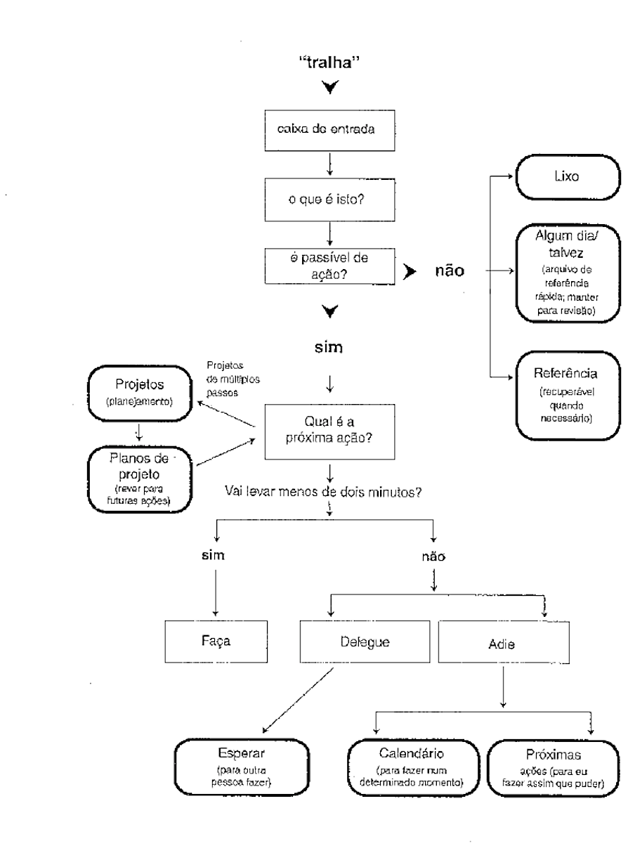

FIG. .1 - Diagrama do fluxo de trabalho do método GDT [1]

A seguir uma breve explanação sobre os contextos do GTD e suas funções.

CAIXA DE ENTRADA

Para administrar adequadamente o estoque de itens que exigem atenção, o indivíduo precisa armazená-los em “*containers”* que sirvam para guardar os pendentes até que ele tenha alguns minutos para decidir o que esses itens são e o que fazer com eles [1]. No método GTD, esses “*containers*” são chamados de caixa de entrada. Elas podem ser de diversos tipos:

* Caixa de entrada física;
* Instrumentos de anotação de papel;
* Instrumentos de anotação eletrônicos;
* Instrumentos de gravação de voz;
* E-mail.

PRÓXIMAS AÇÕES

O contexto de próximas ações refere-se as que deverão ser executadas assim que possível. Elas não devem possuir data certa para acontecer, mas, sim, momentos certos.

São exemplos de ações desse contexto telefonemas a serem dados, compras a fazer, dentre outros. Dessa forma os telefonemas podem ser realizados quando houver um telefone disponível por perto. As compras podem ser feitas quando se estiver num *shopping.*

ESPERAR

Esse contexto contém informações acerca de ações que foram delegadas a outras pessoas, sendo importante manter um registro delas para acomapanhamento do andamento.

CALENDÁRIO

Esse contexto se refere a ações que possuem data e hora certa para acontecerem. Normalmente as informações desse contexto são armazenadas em agendas físicas ou digitais.

ALGUM DIA / TALVEZ

Esse contexto contém itens referentes a ações relacionadas a projetos futuros, seja porque o indivíduo possue muitos projetos no presente momento, seja porque essas ações dependem de recursos externos que não estão disponíveis no momento.

Por exemplo, se o indivíduo resolve fazer uma viagem que só terá tempo de fazê-la nos próximos 2 meses, ele poderá adicioná-la na lista “Algum dia / Talvez” para se lembrar dela durante suas revisões semanais. Dessa forma, ele lembrará periodicamente dessa pretensão e poderá se decidir quando a data da viagem se aproximar.

INCUBAÇÃO

Esse contexto tem por finalidade registrar e relacionar as preocupações do indivíduo que requerem um maior tempo para serem analisadas para que se possa tomar as decisões e as ações mais adequadas a respeito.

REFERÊNCIA

Esse contexto refere-se ao sistema de armazenamento de informação do indivíduo. O GTD recomenda que haja um sistema físico ou digital eficiente para armazenamento de informações que o indivíduo julgar pertinentes para si. Essas informações podem ser acessadas sempre que necessário.

Um exemplo, para fins de ilustração, seria uma pessoa guardar uma receita de bolo de uma revista na pasta pessoal (física ou digital) de receitas dela, com a intenção de um dia utilizar.

PROJETO

Segundo o GTD, projeto corresponde a uma ação de múltiplos passos. Uma simples ação do dia-a-dia, como planejar uma festa, corresponde a um projeto.

O GTD recomenda que o indivíduo tenha representados, físico ou digitalmente, todos os seus projetos ativos, de forma que cada uma das suas ações possa estar associada a um projeto.

LIXO

Esse contexto representa o ato de descartar uma determinada preocupação, por não se enquadrar em nenhum outro contexto e, consequentemente, não ter utilidade alguma.

## USO DO GTD NA APLICAÇÃO

O aplicativo deste projeto, para atender os preceitos do GTD implementará, em forma de lista textual, os contextos “caixa de entrada”, “próximas ações”, “algum dia / talvez”, “calendário”, “esperar” e “incubação”. Os contextos de “projeto” e “referência” serão contemplados com listas, porém, o aplicativo fornecerá a funcionalidade de “compartilhar”, que proverá os meios para que o usuário possa remanejar os respectivos itens para seu sistema pessoal de “projeto” e ‘referência”, externo ao aplicativo. O contexto “lixo”, no aplicativo, corresponderá a opção de excluir ítens.

A fim de facilitar o fluxo de trabalho entre contextos prescrito pelo GTD (FIG. 2.1), o aplicativo oferecerá funcionalidade que permite que cada item possa ser remanejado de uma lista para outra.

O aplicativo proverá o mesmo tratamento visual para as listas. O calendário, em especial, utilizará os serviços do *Google Calendar* para fornecer o conteúdo dessa lista.

A seguir, uma breve descrição das *checklists* fixas do GTD e como elas serão abordadas durante o decorrer do projeto.

Os requisitos estão formalmente documentados nas descrições de caso de uso, localizados no apêndice 7.2. Os resultados e as respectivas descrições são detalhados no capítulo 4.

# COMPONENTES UTILIZADOS

## ANDROID

**DESCRIÇÃO**

*Android* é uma pilha de *software* para dispositivos móveis que inclui um sistema operacional, *middleware* e aplicações chave.

Seu sistema operacional é baseado no kernel do Linux 2.6.

O *Android* SDK fornece as ferramentas e APIs necessárias para começar a desenvolver aplicações na plataforma *Android* usando a linguagem de programação Java.

A arquitetura do *Android* pode ser subdividia em cinco, conforme FIG. 3.1:

* Aplicações: Camada formada pelos aplicativos utilizados pelo usuário. Esses aplicativos utilizam o *framework* de aplicação poderoso e flexível para desenvolvimento. São escritos na linguagem Java.
* *Framework* da aplicação: Camada com a qual aplicativos interagem. Composto por serviços como *Activity Manager, Content Provider, Telephony Manager, Location Manager, Resource Manager*, dentre outros. Esses serviços são disponibilizados na forma de classes para que possam ser utilizados pelos programadores no desenvolvimento de seus aplicativos.
* Bibliotecas: Camada que permite que o dispositivo manipule diferentes tipos de informação. Elas são escritas em linguagem c ou c++ e são específicas para cada *hardware*.
* *Android Runtime*: Camada composta pela máquina virtual *Dalvik* – um tipo de máquina virtual Java desenvolvido e otimizado para *Android –* e pelas *core Java libraries*. Assim, a máquina virtual *Dalvik* pode utilizar recursos como gerenciamento de memória e de multi-*threading*, intrínseco à linguagem Java, bem como permite que cada aplicação funcionando tenha seu próprio processo, com sua própria instância da *Dalvik VM*.
* *Kernel* do *Linux*: Camada responsável por funcionalidades básicas de sistema operacional como gerenciamento de processos, de memória, de energia e de *drivers* de dispositivos (câmera, teclado, *display*).

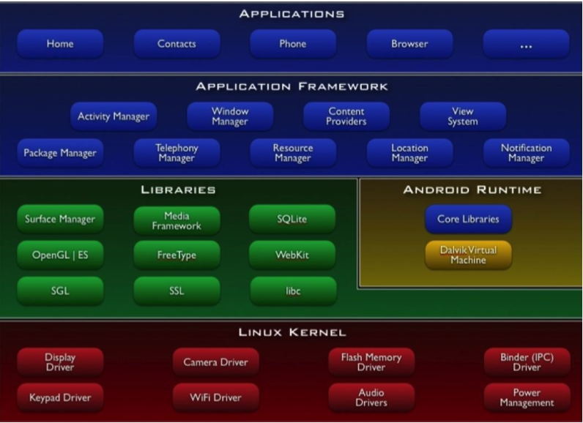

FIG. .1 - Arquitetura do Android [2]

A seguir, será detalhado o uso dos principais elementos do Android necessários para o desenvolvimento do aplicativo deste projeto, separado por camada.

### CAMADA DE APRESENTAÇÃO

***View System***

Representada pela classe *View*, simula o bloco básico para construir os componentes de interface de usuário. A classe *View* é a base para os *Widgets*, utilizados para a criação de componentes de interface do usuário interativos. [3]

Todos os objetos da classe *View* seguem o padrão WYSIWYG e se estruturam em árvores. Uma *GroupView* correspondente aos nós dessa árvore e são a base para os *layouts* (*containers* invisíveis que possuem referência às *Views* filhas), conforme esquematizado na FIG. 3.2:

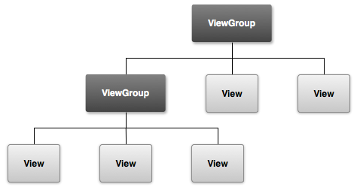

FIG. .2 – Relacionamento entre as Views

As *Views* e suas estruturas podem ser declaradas tanto por meio de arquivo XML (normalmente localizadas no arquivo de nome “*layout.xml*” ) quanto por meio de código. Uma vez configurada a estrutura de *Views* da aplicação, algumas operações são comumente feitas nas *Views*, como:

* Configurar propriedades: estabelece configurações específicas de algumas *Views*. Para uma *TextView*, por exemplo, é possível configurar o texto a ser exibido;
* Estabelecer foco: uma *View,* por meio da chamada da função “*requestFocus ( )*“, é possível instruir o sistema para que ela receba os dados de entrada do usuário;
* Configurar *listeners*: cada *View* pode ser configurada para responder a eventos do sistema como gestos de clique, pressionar por longo período, arrastar, dentre outros;
* Configurar visibilidade: *c*ada *View* pode estar visível ou não, conforme necessidade da aplicação cliente, por meio da chamada do método “setVisibility(int)”;

Dentre as subclasses mais utilizadas neste trabalho, destacam-se:

***ListView***

Corresponde a uma *GroupView* responsável por exibir uma lista que desliza verticalmente. Os itens que constituirão a lista podem ser inseridos dinamicamente por meio de objeto da classe *Adapter*. Esse objeto é responsável por adaptar uma determinada estrutura de dados, como um *array* ou uma *query* de banco de dados, de forma a associar cada elemento dela a uma *View* que constituirá a lista. As subclasses de *Adapter* mais utilizadas são *ArrayAdapter* (quando os dados são provenientes de um *array*) e *CursorAdapter* (quando os dados são originários de um *cursor*, normalmente relacionado a uma *query* de banco de dados).

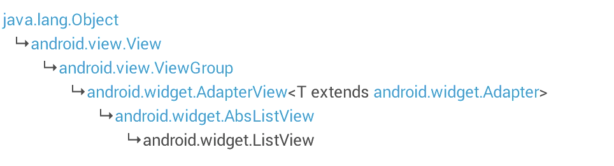

FIG. .3 – Hierarquia de classes para ListView. [3]

***ArrayAdatpter***

O *ArrayAdapter*, por padrão, espera que a *ListView* seja constituída de *Views* do tipo *TextView*, de forma que ela irá utilizar o método “*toString()”* para converter cada elemento do *Array* em texto.

Porém, para elaborar *ListViews* mais complexas, que possam conter outros elementos, além de *TextView,* é possível sobrescrever o método “*getView (int*, *View*, *ViewGroup*)” da classe *ArrayAdapter*.

Conforme a assinatura detalhada na figura FIG. 3.4, utilizando *position* para referenciar cada elemento do *Array* pelo qual o *ArrayAdapter* é responsável, é possível instanciar outras *Views*, como *CheckBox* e *Images*. Essas *Views* são instanciadas através do uso dos objetos *convertView e parent* em colaborações de classes que não serão detalhados neste capítulo.



FIG. .4 – Assinatura do método getView [3]

***TextView***

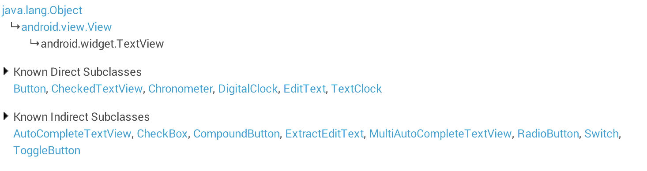

FIG. .5 – Hierarquia de classes do TextView [3].

Corresponde à subclasse de *View* responsável por exibir e, quando necessário, editar texto.

Para configurar o texto de uma *TextView,* usa-se o método “*setText(String)”*. É possível também configurar sua aparência por arquivo XML ou por meio de código, utilizando-se métodos como “*setTextAppearance(Context context, int resid)”* .

***CheckBox***

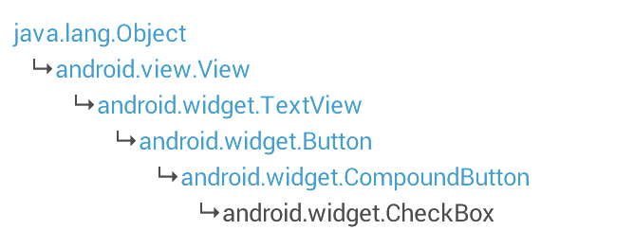

FIG. .6 – Hierarquia de classes do TextView [3].

Esta classe é uma *View* correspondente a um botão de dois estados (*checked* e *unchecked*)*.* Os métodos mais utilizados são o “*isChecked()”* que retorna valor booleano informando se o *CheckBox* está no estado *checked* (retornando *true*) ou *unchecked* (retornando *false*).

**JUSTIFICATIVA**

Neste projeto, utilizaram-se subclasses de *Views* - *ListView, TextView* e *CheckBox* - para compor a interface gráfica equivalente a lista de tarefas com itens. Os itens recuperados da camada de dados referentes a uma lista serão armazenados em um *arraylist*. Uma instância de *ArrayAdapter* utilizará o *arraylist* para customizar a exibição final de cada item dessa lista de tarefas.

Foi utilizada uma subclasse de *ListView* de forma a gerar uma interface personalizada de lista, conhecida como *Swipelistview* [4]. Ela utiliza o padrão de ferramentas contextual não modal [5], no qual se permite a exibição de ferramentas relativas a um item, o que será útil quando se desejar realizar ações sobre um item de uma lista.

Para a exibição das listas criadas pelo usuário, utilizou-se um objeto comum da classe *ListView.*

A aparência e uso final das listas e outros artefatos visuais será melhor esclarecido durante a descrição das funcionalidades do aplicativo, no capítulo **Erro! Fonte de referência não encontrada.**.

### CAMADA DE NEGÓCIOS

***Content Provider***

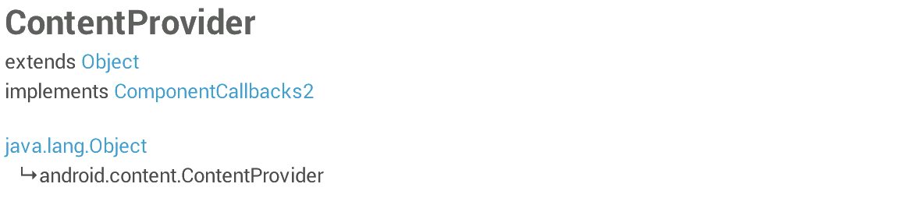

FIG. .7 – Hierarquia de classes do *ContentProvider* [3]

Os *Content Provider*s são parte da arquitetura de um sistema *Android* e são responsáveis por prover às aplicações e os dados necessários que elas precisam para funcionar. Eles gerenciam o acesso a um repositório central de dados e permite que aplicações diferentes compartilhem os mesmo dados. Com isso, as aplicações conseguem facilmente acessar os dados de um contato da agenda ou ler mensagens recebidas.

Quando se quer acessar um dado em um *content* *provider*, a aplicação cliente deve utilizar um objeto *Content Resolver* juntamente com o objeto *Context* para se comunicar com o *provider.* O objeto do tipo *ContentResolver* se comunicará com a instância que implementa*ContentProvider.*

**Application**

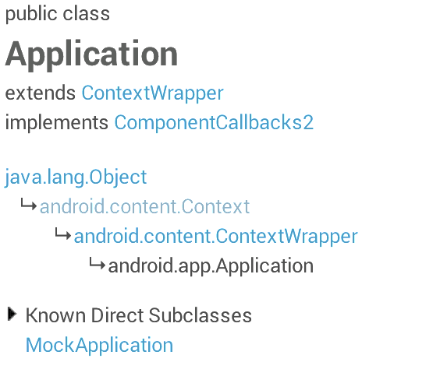

FIG. .8 – Hierarquia de classes do *Application*

A classe *Application* é para os desenvolvedores que precisam manter o estado da aplicação.

Quando se decide por implementar a classe é preciso declarar o nome da classe entendida no elemento XML <application> de *AndroidManifest.xml.* Dessa forma, uma instância dessa classe será criada pelo *Android* ao se iniciar o processo da aplicação. Para isso, a instância de *Application* pode ser recuperada por meio da chamada da função *Context.getApplicationContext().*

***Context***

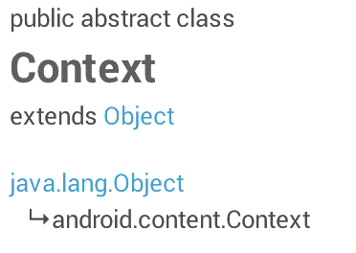

FIG. .9 – Hierarquia de classes do *Context*

O contexto é uma classe abstrata que serve de interface de acesso a informações globais, bem como a recursos e classes, pertencentes à aplicação. Parte da implementação é feita pelo Android.

Dentro do projeto da IDE, foram utilizados os seguintes diretórios:

***/AndroidManifest.xml***

Esse arquivo contém configurações da aplicação que o *Android* obtém para oferecer as funcionalidades e permissões de que o aplicativo precisa para funcionar. A FIG. 3.10, mostra como o arquivo *AndroidManifest.xml* colabora com os demais componentes do *Android*.

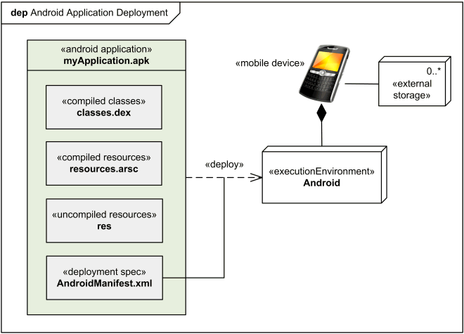

FIG. .10 – Componentes para funcionamento do *Android* [6]

Quando se utiliza o *framework* de desenvolvimento incluso no *ADT-Bundle*, alguns elementos XML do *AndroidManifest.xml* são previamente configurados. Os elementos e atributos XML que mais tiveram seus valores setados manualmente neste trabalho foram:

***<activity>*** - utilizada para declarar uma *activity* que será utilizada na aplicação, bem como suas configurações. Declara-se também os recursos e permissões do Android necessários para o funcionamento do aplicativo.

***android:parentActivityName*** – *atributo* do elemento *<activity>* que serve para citar o nome da *activity* pai da que está sendo configurada.

**Pasta de *resources:*** Conforme recomendado por *Android* [3], qualquer recurso da aplicação deve ser externalizado em arquivos específicos de nomes convencionados. Por meio dessa prática é possível prover recursos alternativos para cada dispositivo com diferentes configurações e tornar o próprio sistema operacional responsável por decidir quando utilizá-los Dentre os principais diretórios de recursos utilizados neste projeto, encontram-se:

**/res/values** – pasta que contém arquivos XML relacionados a valores simples como *strings*, inteiros, e cores. Os arquivos mais comuns são:

***colors.xml*** – utilizado para conter todas as cores personalizadas pelo desenvolvedor.

***dimension.xml*** – utilizado para armazenar dimensões personalizadas pelo desenvolvedor.

***string.xml*** – utilizado para armazenar *strings* que serão comumente utilizadas pelo usuário.

***style.xml*** – utilizado para armazenar configurações de aparência e formato para a interface de usuário.

**/res/layout**  - contém arquivos XML responsáveis por armazenar configurações de *layout* da interface de usuário.

**JUSTIFICATIVA**

Durante a utilização do aplicativo o usuário irá transitar entre várias telas, tais como a de menu principal, a da lista aberta pelo usuário, dentre outras. O uso de hierarquias ente elas, no *Android*, facilita a navegabilidade para o usuário, por meio dos botões *up* e *back*. A fim de prover isso utilizou-se, no arquivo *“AndroidManifest.xml“,* dentro de alguns elementos *<activity>,* o atributo *“android:parentActivityName”* para que a atividade com esse atributo possa levar o usuário à *acitivity* pai em questão e, assim, facilitar a navegação entre as listas.

Uma instância da subclasse da classe *Application* servirá como controlador do aplicativo, intermediando parte da navegação entre as telas e coordenando a comunicação entre a camada de dados e a camada de apresentação. Cada subclasse de *Activity* se comunicará com o controlador informando o contexto da aplicação, encapsulado em um objeto *Context.*

### CAMADA DE DADOS

Dentre as bibliotecas disponibilizadas pelo *Android*, o projeto fará uso de:

***SQLite***

No *Android* é possível utilizar o pacote *“android.database.sqlite”.* Nesse pacote se encontram as classes que uma aplicação precisa para administrar sua *database* privada.

As classes mais utilizadas do pacote são:

***SQLiteDatabase***

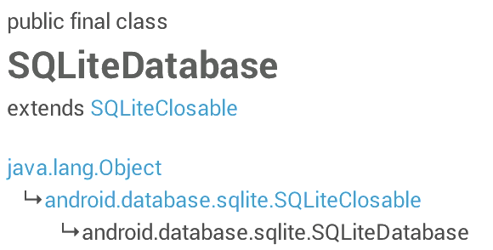

FIG. .11 – Hierarquia de classes do *SQLiteDatabase*

O *SQLliteDatabase* é responsável por expor os métodos que gerenciam um banco de dados do *SQLite*. Dentre os métodos se encontram aqueles de criar, excluir, executar comandos SQL e realizar outras tarefas comuns de banco de dados.

***SQLiteOpenHelper***

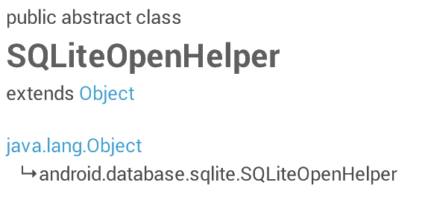

FIG. .12 – Hierarquia de classes do *SQLiteOpenHelper*

O *SQLiteOpenHelper* é responsável pela criação e pelo versionamento de banco de dados. Ela também é responsável por abrir um banco de dados, criar um se não existe e atualizar sua versão, se necessário.

Para que essas funcionalidades existam o programador deve implementar os métodos *onCreate(SQLiteDatabase), onUpgrade(SQLiteDatabase, int, int)* e, opcionalmente, *onOpen(SQLiteDatabase).*

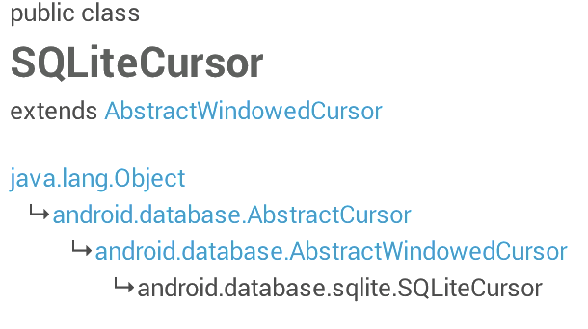

FIG. .13 – Hierarquia de classes do *SQLiteCursor*

O *SQLiteCursor* é responsável por expor os resultados de uma *query* sobre um *SQLiteDatabase*.

JUSTIFICATIVA

Utilizaram-se as classes *Cursor*, *SQLiteDatabase* e *SQLiteOpenHelper* para que colaborem entre si para gerenciamento interno de banco de dados. Dessa forma, a aplicação poderá persistir as informações contidas nos itens da lista do usuário.

## GOOGLE CALENDAR

A seguir será apresentada uma breve descrição dos componentes do *Android* necessários para o funcionamento dos casos de uso envolvendo o *Google Calendar*.

CONTENT PROVIDER

*Content Providers* geram acesso a conjuntos de dados, encapsulando-os e fornecendo mecanismos para garantir sua segurança [3].

Para requisitar algum dado, uma aplicação cliente deve usar um objeto da classe *ContentResolver* como interface para a requisição a determinada instância de *Content Provider.*

*CALENDAR PROVIDER*

O *Calendar Provider* permite às aplicações terem acesso aos eventos do calendário como realizar uma inserção, uma remoção, uma atualização ou simplesmente uma busca sobre os eventos do dia.

Uma aplicação pode realizar uma escrita ou leitura em um calendário desde que tenha as permissões de aplicação necessárias. Essas operações de escrita e leitura são feitas utilizando um conjunto de rotinas fornecidas pelo *Calendar Provider*.

Qualquer dado nele armazenado possui uma URI pública, única e encapsulada em um objeto *Uri*. No esquema de dados, elas referenciam tabelas e colunas. Todas as URIs começam com “*content:*//”, que servem para identificar qual entidade de *Content Provider* a está controlando e possui o formato <*table>.CONTENT_URI*.

A figura FIG. 3.14 exibe uma representação gráfica de exemplo do modelo de dados do *Calendar Provider*.

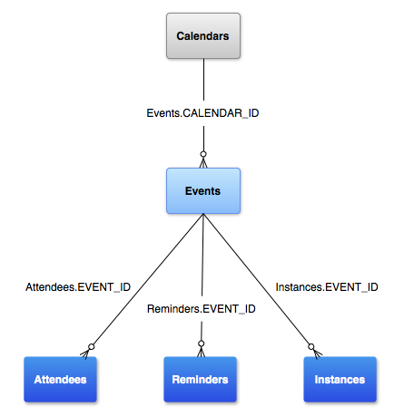

FIG. .14 – *Calendar Provider data model* [7].

Uma aplicação pode ter acesso a mais de um calendário, Isso é possível devido ao fato de que cada Objeto *Calendar* criado recebe uma identificação única de sua base de dados.

JUSTIFICATIVA

O uso do *Calendar Provider* será necessário para que o sistema desenvolvido possa obter todos os compromissos do usuário. Ele terá a responsabilidade de se comunicar com o sistema do *Google Calendar* para gerenciar não só as informações de *login*, mas também os compromissos do usuário. Assim, o sistema desenvolvido não terá responsabilidade alguma sobre o gerenciamento de dados referentes ao *Google Calendar* do usuário. O aplicativo ficará responsável apenas por intermediar solicitações do usuário como deletar ou criar novo compromisso.

Apesar de não ser uma necessidade para o projeto,

# FUNCIONAMENTO

Para satisfazer às especificações do aplicativo foram utilizados os elementos mencionados no capítulo 3, organizados conforme a FIG. 4.1.

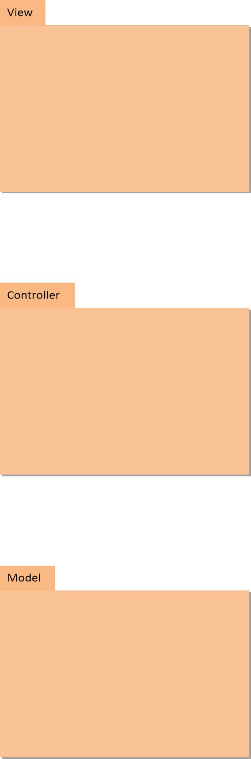

FIG. .1 – Modelo da arquitetura da aplicação

As classes de projeto do aplicativo colaborarão entre si de forma a prover as seguintes funcionalidades:

* Acessar listas
* Adicionar item
* Remover item
* Remanejar item
* Compartilhar item

As colaborações de cada funcionalidade serão detalhadas a seguir.

Sempre que desejar o usuário pode voltar a tela do menu principal, pressionando o botão *“up”* localizado no canto superior esquerdo de qualquer tela.

## ACESSAR LISTAS

Uma vez no menu inicial o usuário terá a sua disposição o acesso às 5 listas principais do GTD, nomeadas de Caixa de Entrada, Próximas Ações, Agenda, Delegados, Talvez e Incubadora. Adicionalmente, é exposta a opção de exibir as demais listas que, por ventura, o usuário decida criar, conforme mostrado na FIG. 4.2

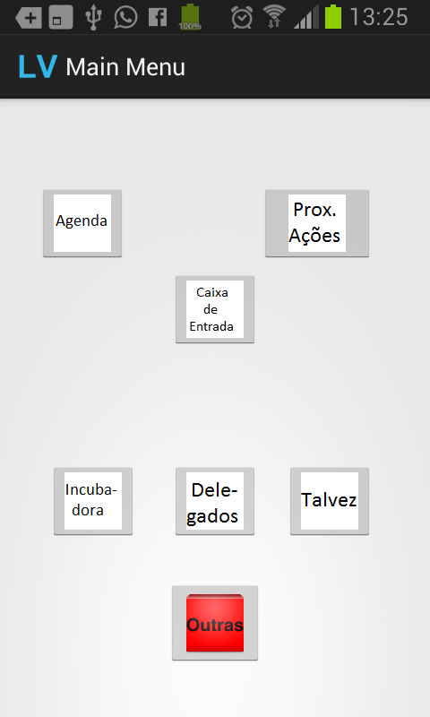

FIG. .2 – Tela inicial

Caso o usuário escolha uma das principais listas, uma nova tela é ostentada, apresentando os itens nela contidos, conforme a FIG. 4.3.

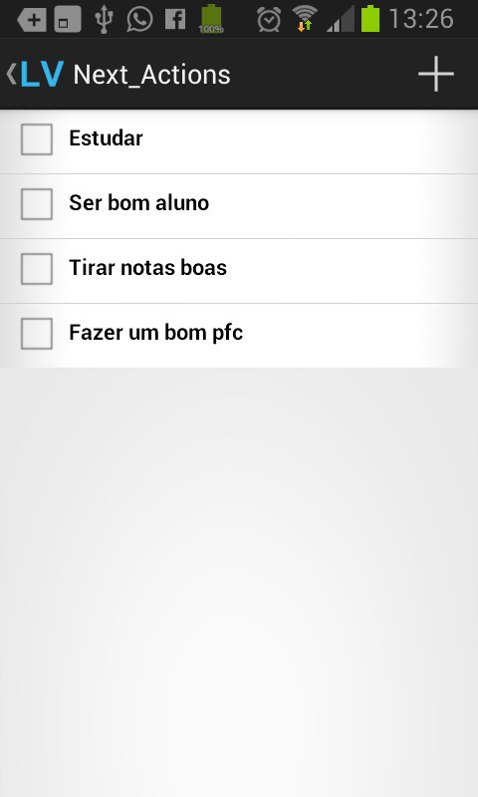

FIG. .3 – Uma lista aberta

Caso o usuário opte por exibir as demais listas, uma tela mostrando as listas criadas pelo usuário é apresentada, conforme FIG. 4.4.

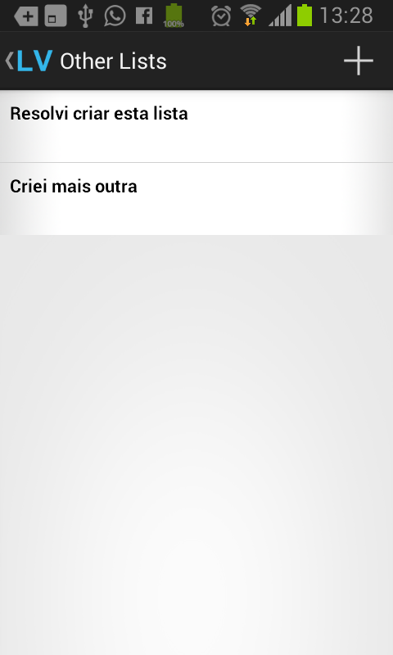

FIG. .4 – Outras Listas

O usuário ao escolher a lista é levado à tela que exibe os itens dessa lista.

## ADICIONAR ITEM

Uma vez que se encontre em alguma das listas abertas o usuário pode adicionar um novo item pressionando o botão com o símbolo “+” no canto superior direito da tela, conforme FIG. 4.3.

Ao optar por adicionar o item uma caixa de diálogo é exibida oferecendo um campo para que o usuário digite o texto do novo item que será criado, conforme a FIG. 4.5.

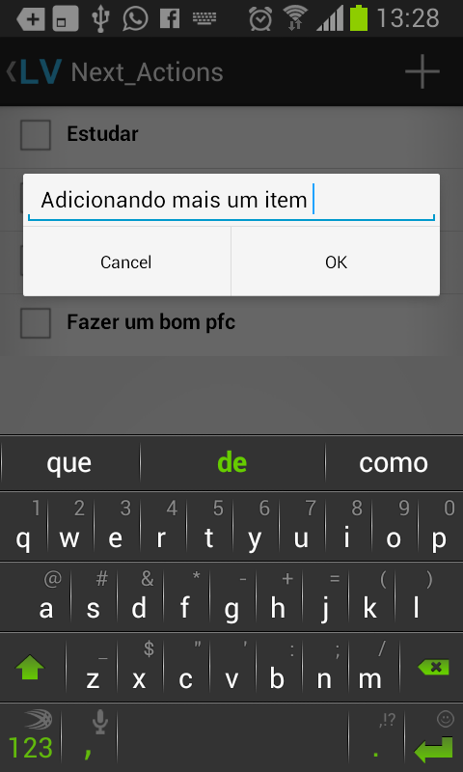

FIG. .5 – Adicionando item

Caso o usuário se encontre na lista Agenda, ao optar por adicionar um novo item, o aplicativo delegará a um aplicativo de calendário, a ser escolhido pelo usuário (FIG. 4.6), para que o novo item – no caso, um compromisso - seja criado.

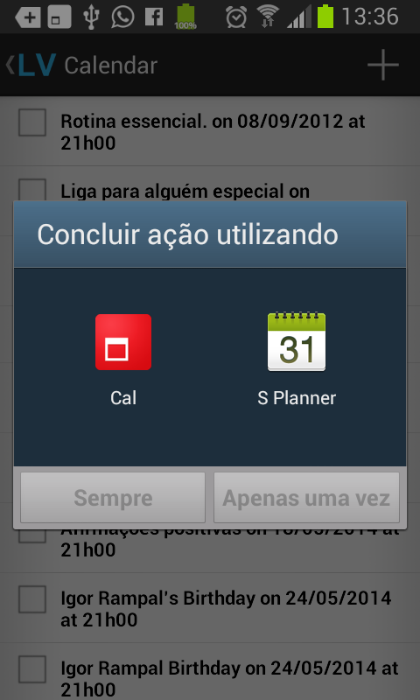

FIG. .6 – Criando evento utilizando aplicativo externo

## REMOVER ITEM

Em qualquer lista que o usuário se encontre é possível que ele opte por excluir determinado item de sua lista. Para isso, basta que o usuário exiba o menu de ferramentas mantendo pressionado por longo tempo o item desejado. Após ter aberto o menu, demonstrado na FIG. 4.7, basta que o usuário clique em excluir – representado por um ícone em forma de lixeira.

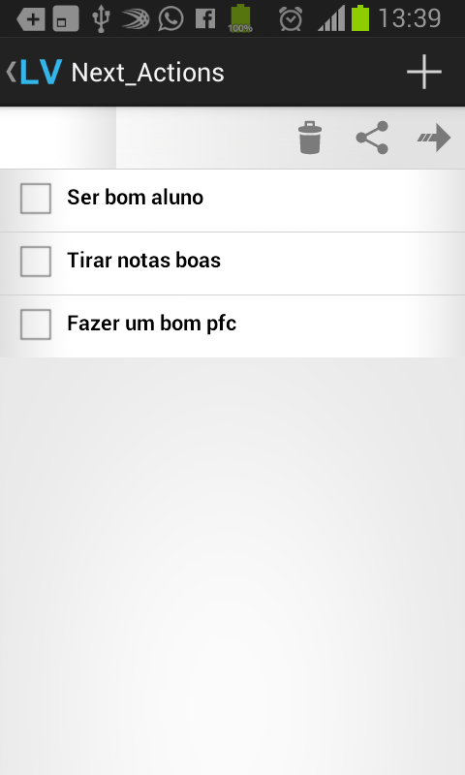

FIG. .7 – Menu de ferramentas para o item

## REMANEJAR ITEM

Seguindo os preceitos do GTD, no qual um item deve ser remanejado entre diversos contextos, conforme a necessidade, representado, no aplicativo, por listas, o aplicativo permitirá o remanejamento de itens entre listas. O remanejamento envolverá apenas o envio de uma cópia do item para outra lista, uma vez que o usuário pode querer realizar outras ações sobre o mesmo item e ele só deverá ser descartado quando ele finalmente utilizar a funcionalidade de excluir o item.

Em qualquer lista que o usuário se encontre é possível que ele opte por remanejar determinado item para outra lista. Para isso, com o menu de ferramentas do item aberto, basta que pressione o botão de remanejar, representado por uma seta, conforme exibido na FIG. 4.7.

Em seguida, será exibida para o usuário uma lista contendo todas as listas para que ele possa escolher o destino do item a ser remanejado, conforme ilustra a FIG. 4.8.

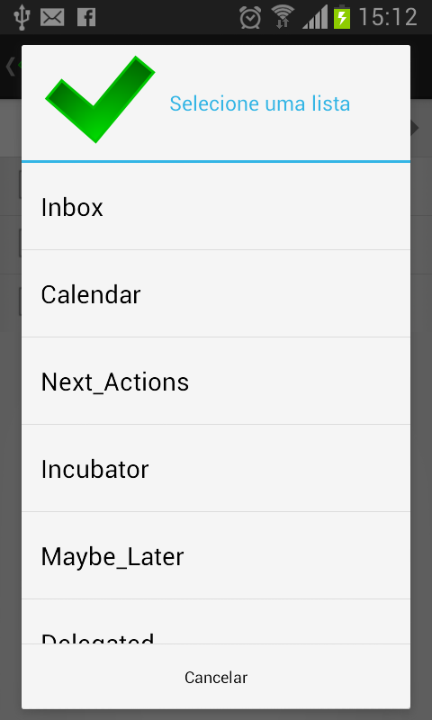

FIG. .8 – Remanejando um item

Caso a lista de destino seja a Agenda o usuário deverá escolher um aplicativo externo de calendário para criar um evento. O evento conterá em seu campo de preenchimento de evento do aplicativo o texto associado ao item escolhido para ser remanejado.

Depois de feita qualquer escolha de lista, no final, o aplicativo retorna para a última lista aberta.

## COMPARTILHAR ITEM

Em qualquer lista que o usuário se encontre é possível que ele opte por compartilhar o item por meio de outros aplicativos. Para isso, com o menu de ferramentas do item aberto basta que pressione o botão compartilhar, conforme FIG. 4.9.

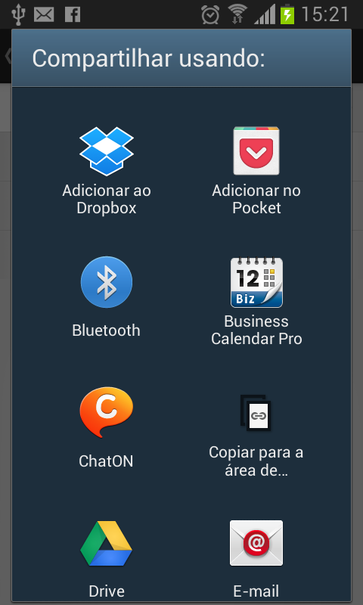

FIG. .9 – Compartilhar um item

Em seguida o usuário deverá escolher um aplicativo para que possa ser levado o item ao mesmo e seguir outros passos, sob responsabilidade do aplicativo escolhido.

# CONCLUSÃO

O presente projeto teve como objetivo desenvolver um aplicativo de organização para *Android* que pudesse utilizar os preceitos do GTD em suas funcionalidades.

A primeira etapa do trabalho – levantamento de requisitos – foi concretizada por meio do estudo do método GTD e da explicação dos preceitos no capítulo 2.

A segunda fase – análise de requisitos – foi alcançada com sucesso e resultou no capítulo 3 e nos diagramas de caso de uso, localizados no apêndice 7.2.

O terceiro estágio – projeto do sistema – foi desenvolvido e resultou no capítulo 3, onde os componentes essenciais para o funcionamento do sistema foram detalhados.

O quarto passo – a codificação – ocorreu com êxito e motivou o capítulo 4 e o apêndice XXXXXXX . Juntos eles explicam, detalhadamente, o comportamento do sistema e exibem sua estrutura interna depois de realizada toda a codificação. A cada funcionalidade codificada testes foram aplicados e, ao fim, todas as funcionalidades, integradas, foram colocadas em prática.

Desta forma, os autores deste projeto conseguiram, por meio de especificações, projeções, codificações e testes, desenvolver um aplicativo capaz de utilizar os conceitos de GTD e ainda prover integração com o *Google Calendar*.

Com a realização deste projeto foi possível inferir que o aplicativo de organização para *Android*, utilizando os preceitos do GTD em suas funcionalidades, verdadeiramente representa uma ferramenta para as pessoas listarem e organizarem as suas atribulações diárias, ainda mais nos dias de hoje, em que as rotinas e compromissos são mais dinâmicos e há constantes cobranças por respostas rápidas.

Diante dessa realidade é confortável contar com um instrumento, como é o aplicativo de organização para *Android*, que demonstrou nos testes efetuados, ser um grande auxiliar na retirada da mente de todas as ações a serem realizadas, armazenando-as e organizando-as em forma de listas e agrupadas, em aparelhos de telefonia ou de informática móveis, que possam ser rapidamente visualizadas em qualquer local em que se encontre, evitando-se correr o risco de deixar de administrar ou esquecer que já se administrou alguma, além do acesso *off-line*.

O desenvolvimento deste aplicativo realmente significou uma oportunidade para os seus autores aplicarem os conhecimentos transmitidos pelo curso de Engenharia de Computação e estimulou o espírito empreendedor, haja vista os pensamentos voltados para a evolução do sistema, buscando-se acrescentar outras funcionalidades como um assistente que permita ao usuário planejar suas ações selecionando as que ele pretenda executar de sua agenda e das demais listas, indentar (provendo hierarquia), reordenar e editar itens.

# BILIOGRAFIA

x

|  |  |
| --- | --- |
| 1. | ALLEN, D. **A arte de fazer acontecer**. 2a. ed. Rio de Janeiro: Campus, 2005. 300 p. ISBN 8535219080. |
| 2. | ANDROID. Android Developers. **System Architecture**, 2014. Disponivel em: <http://developer.android.com/images/system-architecture.jpg>. Acesso em: 11 Março 2014. |
| 3. | ANDROID''''''''. Android Developers. **Developers**, 2014. Disponivel em: <http://developer.android.com/index.html>. Acesso em: 10 Março 2014. |
| 4. | ISHAK, A. Tute Central. **Android Swipe ListView**, 2014. Disponivel em: <http://www.tutecentral.com/android-swipe-listview/>. Acesso em: 10 Março 2014. |
| 5. | NEIL, T. **Padrões de Design para Aplicativos Móveis**. Tradução de Eduardo Kraszczuk. 1a. ed. São Paulo: Novatec, 2012. 208 p. ISBN 9788575223192. |
| 6. | UML DIAGRAMS. **Android UML Examples**, 2013. Disponivel em: <http://www.uml-diagrams.org/examples/android-uml-examples.html>. Acesso em: 11 Março 2014. |
| 7. | ANDROID. Android Developers. **Calendar Provider**, 2014. Disponivel em: <http://developer.android.com/guide/topics/providers/calendar-provider.html>. Acesso em: 20 Março 2014. |
| 8. | VOGEL, L. Vogella. **Using lists in Android (ListView) - Tutorial**, 2014. Disponivel em: <http://www.vogella.com/tutorials/AndroidListView/article.html>. Acesso em: 10 Março 2014. |
| 9. | SMITH, S. Tuts+. **Android SDK:** Implementing Drag-and-Drop Functionality, 2014. Disponivel em: <http://code.tutsplus.com/tutorials/android-sdk-implementing-drag-and-drop-functionality--mobile-14402>. Acesso em: 10 Março 2014. |
| 10. | GAMMA, E. et al. **Padrões de Projeto - Soluções reutilizáveis de software orientado a objetos**. Tradução de Luiz A. Meirelles Salgado. [S.l.]: Bookman, 1994. 366 p. ISBN 978-85-7307-610-3. |
| 11. | DUCKETT, C. TechRepublic. **Making a sortable ListView in Android**, 2012. Disponivel em: <http://www.techrepublic.com/blog/australian-technology/making-a-sortable-listview-in-android/>. Acesso em: 10 Março 2014. |
| 12. | DALISAY, M. Java Code Geeks. **Android ViewHolder Pattern Example**, 2013. Disponivel em: <http://www.javacodegeeks.com/2013/09/android-viewholder-pattern-example.html>. Acesso em: 10 Março 2014. |
| 13. | CAFEÍNA T.I. Cafeína T.I. **Android – Resolvendo o problema com ListView e CheckBox**, 2014. Disponivel em: <http://cafeinati.wordpress.com/2011/09/05/android-resolvendo-problema-com-listview-e-checkbox/>. Acesso em: 10 Março 2014. |
| 14. | TAMADA, R. Android Hive. **Android SQLite Database with Multiple Tables**, 2013. Disponivel em: <http://www.androidhive.info/2013/09/android-sqlite-database-with-multiple-tables/ >. Acesso em: 12 Março 2014. |
| 15. | DEITEL, P. et al. **Android for Programmers, An App-Driven Approach**. [S.l.]: Prentice Hall, 2012. |

x

# APÊNDICE

## DIAGRAMA DE TELAS

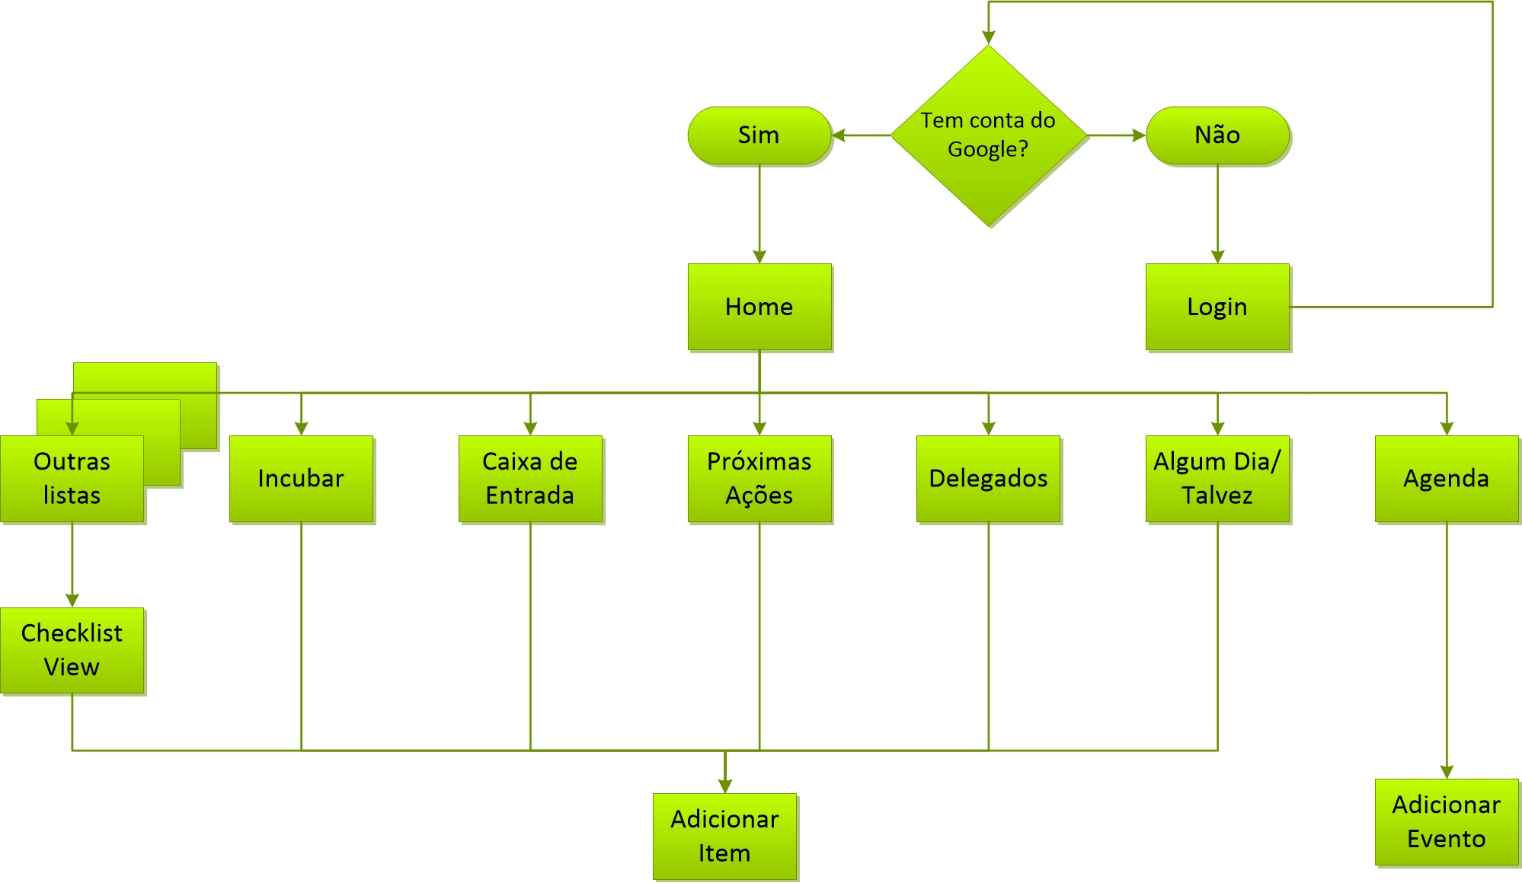

FIG. .1 – DIAGRAMA DE NAVEGAÇÃO ENTRE TELAS

## DESCRIÇÃO DE CASOS DE USO

### Inserir item rápido

Ator Principal: Usuário

Precondição: Nenhuma das listas se encontra aberta

Fluxo Básico de eventos:

1. Esse caso de uso começa quando o usuário opta por inserir novo item rápido;
2. O sistema fornece o espaço para que o usuário insira as informações;
3. O usuário insere as informações e confirma;
4. O sistema armazena a informação na lista “caixa de entrada” e o caso de uso termina.

Pós-Condição: (Sucesso) O sistema inseriu o novo item na caixa de entrada

Outras Informações: 1- O sistema, por padrão, colocará o novo item na última posição da lista “caixa de entrada”.

2 – A maneira de realizar o passo 1 ainda não está definida.

### Inserir Item

Ator Principal: Usuário

Precondição : Que alguma lista, com exceção da agenda, esteja sendo utilizada.

Fluxo Básico de Eventos:

1. Esse caso de uso começa quando o usuário opta por inserir um novo item na lista que está utilizando;
2. Um espaço é gerado na lista pelo sistema e o sistema solicita que o usuário insira as informações;
3. O usuário digita as informações no espaço gerado;
4. O sistema armazena as informações geradas e o caso de uso termina.

Pós-Condição: (Sucesso) O sistema insere o novo item criado pelo usuário.

Outras Informações: 1 – Ao optar por inserir novo item o usuário pode escolher, por meio de gesto ou outro recurso a ser definido posteriormente, em que posição na lista ele quer inseri-lo.

### Inserir Compromisso

Precondição: O sistema deve possuir uma conta de usuário do *Google Calendar* cadastrada.

Ator Principal: Usuário

Fluxo Básico de Eventos:

1. Esse caso de uso começa quando o usuário opta por inserir um novo compromisso;
2. O usuário fornece informações como nome do compromisso, data de início e data de término;
3. O sistema armazena as informações, confirmando visualmente a inserção do novo compromisso e o caso de uso termina.

Pós-Condição: O sistema armazenou o novo compromisso.

Outras Informações: 1 - Um compromisso equivale a um item.

### Sincronizar com o *Google Calendar*

Precondição: O sistema deve possuir um usuário de *Google Calendar* cadastrado

Ator Principal: Usuário

Ator Secundário: Sistema *Google Calendar*

Fluxo Básico de Eventos:

1 – Esse caso de uso começa quando o usuário deseja sincronizar sua agenda com a do sistema *Google Calendar*;

2 – O sistema sincroniza a agenda local com a do *Google Calendar* e o caso de uso termina.

Fluxo Alternativo:

(Falha de Sincronização)

1 – No passo 2 do Fluxo Básico de Eventos, caso haja falha de sincronização, o sistema deve retornar mensagem de falha de sincronização e o caso de uso termina.

Pós-Condição: (Sucesso) O sistema sincronizou com o *Google Calendar.*

(Falha de Sincronização) O sistema não realiza nenhuma sincronização.

### Cadastrar usuário do *Google Calendar*

Precondição: O sistema não possui nenhuma informação de *login* no *Google Calendar*

Ator principal: Usuário

Ator Secundário: Sistema do *Google Calendar*

Fluxo Básico de Eventos:

1. Esse caso de uso começa quando o usuário opta por cadastrar suas informações de *login* do *Google Calendar*;
2. O sistema solicita o *login* e a senha;
3. O usuário preenche as informações de *login* e senha;
4. O sistema valida as informações de *login* no *Google Calendar;*
5. O *Google Calendar* valida de forma positiva;
6. O sistema armazena as informações de *login* e o caso de uso termina.

Fluxo Alternativo:

(Falha de *Login)*

1 – No passo 5, caso as informações de *Login* sejam inválidas, o sistema exibe mensagem de informações inválidas e retorna para o passo do fluxo básico de eventos.

Pós-condição: (Sucesso) O sistema armazenou com sucesso as informações de *login* de usuário do *Google Calendar.*

### Reordenar Itens

Precondição: Uma lista tem que estar sendo utilizada pelo usuário

Ator Principal: Usuário

Fluxo Básico de Eventos:

1. Esse caso de uso começa quando o usuário opta por reordenar os itens da lista;
2. O sistema solicita que o usuário reordene os itens;
3. O usuário reordena e confirma;
4. O sistema armazena as mudanças e o caso de uso termina.

Pós-Condição: (Sucesso) O sistema reordena os itens da lista.

Outras informações: Este caso de uso não será considerado obrigatório para a concretização do projeto.

### Marcar item como processado

Precondição: Nenhuma

Ator Principal: Usuário

Fluxo Básico de Eventos:

1. Esse caso de uso começa quando o usuário opta por marcar um ou mais itens como processados;
2. O sistema alterou o *status* dos itens marcados pelo usuário para processado e o caso de uso termina.

Pós-Condição: (Sucesso) O sistema alterou o *status* dos itens para processado.

Outras informações: 1 – O *status* de processado deve possuir um aspecto visual diferente daquele que não possui, como aparência esmaecida.

### Excluir Item

Precondição: O usuário deve estar usando uma lista e ter itens marcados como processados ou ter aberto um menu de opções para o item

Ator Principal: Usuário;

Fluxo Básico de Eventos:

1. Esse caso de uso começa quando o usuário opta por excluir itens;
2. O sistema exclui os itens selecionados e o caso de uso termina.

Pós-Condição: O sistema deletou os itens selecionados pelo usuário.

### Criar nova lista

Precondição: Nenhuma

Ator Principal: Usuário

Fluxo Básico de Eventos:

1. Esse caso de uso começa quando o usuário opta por criar uma nova lista;
2. O sistema solicita o nome da lista;
3. O usuário fornece o nome da lista que deseja e confirma;
4. O sistema exibe a nova lista e o caso de uso termina.

Pós-condição: O sistema criou uma nova lista.

### Deletar lista

Precondição: Nenhuma

Ator Principal: Usuário

Fluxo Básico de Eventos:

1. Esse caso de uso começa quando o usuário opta por deletar lista;
2. O sistema solicita que a opção seja confirmada;
3. O usuário confirma;
4. O sistema deleta a lista e o caso de uso termina.

Pós-condição: O sistema excluiu a lista escolhida pelo usuário.

### Abrir lista

Precondição: O sistema se encontra exibindo o menu principal

Ator Principal: Usuário

Fluxo Básico de Eventos:

1. Esse caso de uso começa quando o usuário opta por abrir lista;
2. O sistema exibe a lista selecionada e o caso de uso termina.

Pós-condição: O sistema exibiu a lista selecionada pelo usuário.

## ESQUEMA DE BANCO DE DADOS

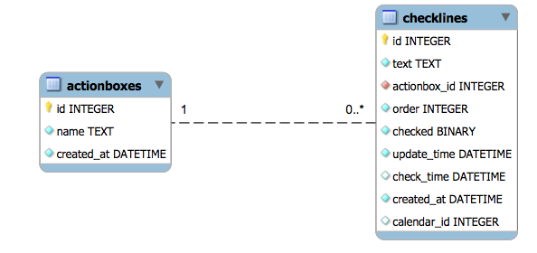

FIG. . – Esquema de banco de dados